大学英语Speexx分级测试说明

大学英语采用分层教学，按照高考英语成绩和大学英语Speexx分级测试成绩进行分班。新生需在9月11日14:00-9月13日14:00前完成“大学英语Speexx分级测试” （注：本测试只涉及到大学英语分班教学，和其他任何课程成绩、评优等均不发生关系，请同学们诚信考试，保证成绩真实有效）。大学日语、大学俄语、预科生、外语学院学生不参加本次考试。预升本学生必须参加本次考试。
一、测试要求
1.测试时间：请保证30分钟以上， 并要求网络畅通。
2.测试地点：任意地点，保证网络畅通即可。
3.测试工具：手机、平板或者PC机均可。
4.测试流程：
网址：portal.speexx.cn/login
用户名：dlnu+学号，如“dlnu2022123456”，（dlnu与学号之间没有空格等字符），初始密码为跟用户名相同。
请先使用您的Speexx用户名及密码登录，然后按要求修改密码，请务必牢记新密码。
新密码要求：长度12位字符以上，至少要包含1个数字、1个大写字母、1个小写字母、1个特殊字符。
如果密码忘记：请扫描下方二维码进行登记，后台技术人员会在1-2个工作日内完成密码重置，重置后密码同用户名 [密码为小写]。
二、使用环境要求
1.电脑端需使用谷歌浏览器。
谷歌浏览器下载地址：www.google.cn/chrome
2.移动端通过微信扫描下方二维码即可安装
*安卓系统版本需要在 8.1 以上（不包括 8.1）
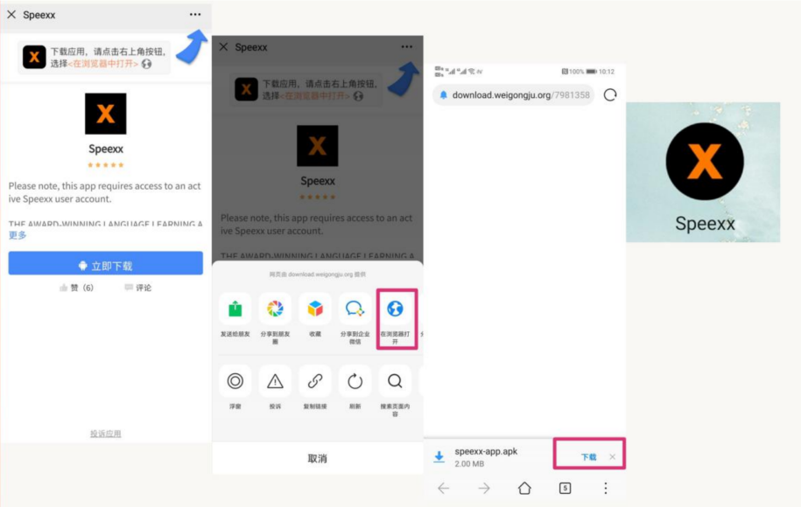
3.如app在登录时有闪退或无法登陆的现象，可先尝试：
（1）移动网络模式调整为4G；
（2）将手机系统版本（安卓手机）升级至8.1以上，再重新安装app进行学习。如不能升级，则需要安装手机版chrome（谷歌）浏览器进行移动端的学习。
4. 考试包含模拟考试和正式考试，考生可先进行模拟考试后再进行正式考试，时间不用连续。但两个考试均只有一次机会。
如有问题，可以扫描上方二维码联系技术人员解决。

